
征文有限公司 統一編號︰24439115
www.uni-edit.net uniedit.taiwan@gmail.com 0800-899-608

發票及款項憑證問答

如客戶需經由學校或機構單位預算付款通常會需要征文開立統一發票。請將您的需求及相關詳細資訊盡早告知及提供以避免之後匆忙趕不及請款等情形。

甚麼是統一發票?
統一發票是廠商開立給客戶的一種正式憑證。每張發票上面都有一串由財政部稅務處獨特的號碼。而發票的用途是在於確認證實公司與客戶間的交易行為。

收據也是由廠商開立給客戶的款項文件，但並不是財政部稅務處發行的憑證。如您付款後需要我們另開收據証實款項付清請與我們洽詢。

我需要發票還是收據?
客戶應向單位的會計財務部門詢問看是需要發票還是收據，多數的大學請款需要發票。
如您不需要發票的話我們有可能可在費用方面給予一些折扣。

我該何時請你們開立發票?
有些機構需要先收到發票才能撥款，如有此情況，請告知我們您需要先收到發票才可以付款。
有些機構接受以估價單申請款項，於撥款客戶付款後才需要我們開立寄出發票。

我需提供征文甚麼資訊供開立發票?
請將以下表格中的發票資訊隨email回覆給我們。請盡早回覆與貴會計出納單位確認過之正確資訊以利在要求時間內依您要求開立寄送發票。

統一發票種類 | 請告知您需要二聯式或三聯式發票
發票日期 | 發票日期通常是寫您收到稿件的日期。  我們無法寫已經過去的日期。  我們可以寫一個未來的日期，但發票要等到該月之日期才能開立寄出。
收件者之姓名、地址 | 請提供收件者姓名及包含街號的完整郵寄地址（請不要只單純提供大學及學系或組別名）。
統一編號 | 如要求開立三聯式發票您必須提供買受人的統一編號，二聯式發票則不需寫統一編號。
發票上所需註明的買受人或公司行號 | 請告知需註明為買受人的個人或公司行號名稱明。
品名 | 一般來說我們在品名部份是寫期刊論文修改及潤飾、論文修改、或專業論文翻譯及校稿服務。如果您需要也可選擇以下提供的其他品名：影印、打字、研究發展服務, 資料蒐集、資料搜尋、顧問費等。
數量及單價 | 通常在發票上不會特別註明，如需註明數量及單價請告知。
金額 | 一般情況下都是寫案件收取的費用。
其它 | 請告知其它特殊需求。

發票估價單內容相符
有些大學需要估價單以及發票上面的內容寫得一模一樣，如是這種情形的話請通知我們。一般來說我們會以email方式寄一份含公司戳章的PDF電子估價單方便客戶自行列印出使用。如果您需要我們郵寄紙本用印的估價單請在email中說明需求。

將總金額分幾張發票開立
當費用金額較大時您可能需要將總金額分成兩、三，甚至更多張發票開立。如有此需求請在email中清楚說明每一張發票所需註明的金額、買受人、品名、日期等資訊。

款項支付方式
征文不接受支票付款，我們會退回客戶開立並寄給征文的支票，恕我們無法對寄丟或遺失的發票負責。所有客戶需以線上刷卡或是以國內銀行轉帳匯款方式付清款項。如果需要我們申請成為貴機構轉帳匯款廠商，請您與我們聯繫並提供需填妥的資料表格。

發票內容有誤，可以重新開立嗎?
請在一開始就提供正確的資訊以保發票正確性並避免重開發票的麻煩。如果有必要重開發票：
- 要退回原發票，請寄至：, 10699 台北郵政7-509號信箱，征文有限公司收，並請email我們或於回函信件內附上說明解釋發票的問題及重開發票所需寫的詳細資訊
- 我們將在收到原來發票時依要求重新開立發票，重開發票的作業可能需要至兩周的時間。

我的發票不見或沒收到
如有此情況請聯繫我們。我們將告知寄出發票的日期以及收件地址，也請您先與收件人或收件地址收發信件的人員再次確認是否有收到郵件。如果真的不見或未收到那麼我們將會取消原發票並重新開立一張給您。

我可以預付征文一筆款項並索取發票嗎?
我們很榮幸能提供服務與您，如果您有意願和我們有信用上的往來，您可以預先付款，而我們也可預先開發票給您（但您必需在我們預開發票短期內馬上將款項支付清），如此您將可以在未來六個月內，隨時要求我們提供服務。上述交易行為將有助於您處理未用完的計劃預算，如果您對此服務有興趣，請告訴我們，我們很樂意為您提供服務。

二聯式發票樣本
*稅額已包括在總計金額內
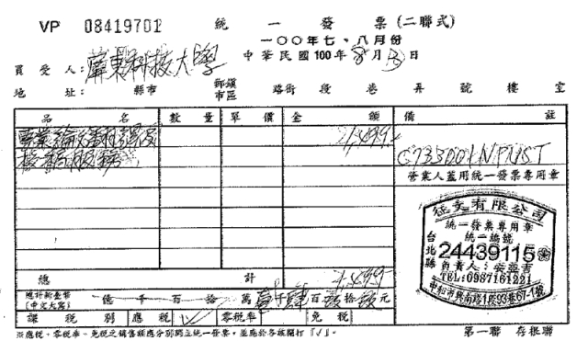
三聯式發票樣本
*稅額分開顯示於發票上
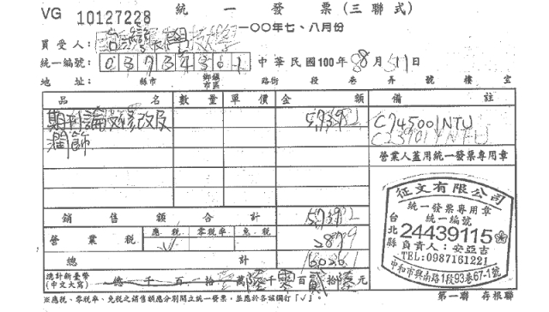

PDF電子估價單樣本 *依要求以email提供

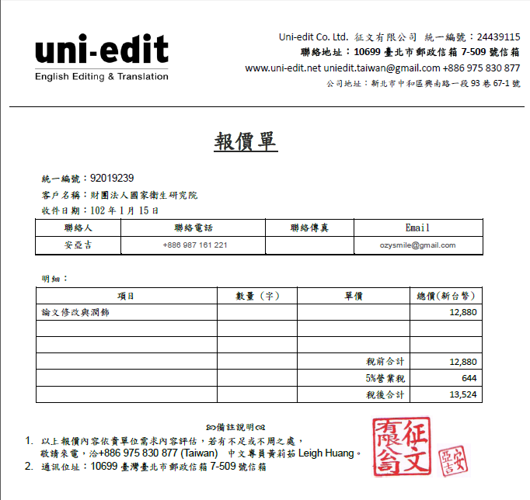收據樣本
*依要求付款後提供

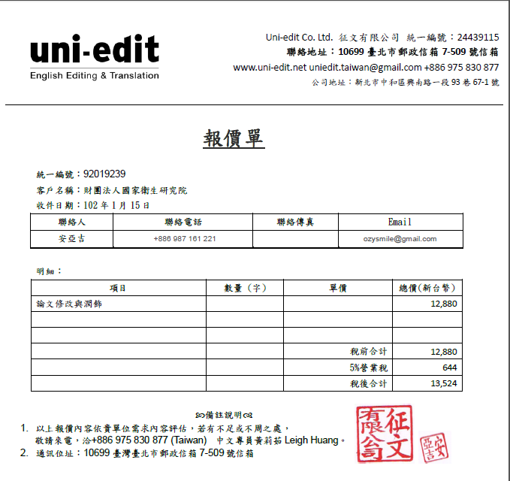
END OF DOCUMENT

